QUITO PANORÁMICO
SOLO SERVICIOS
04 DÍAS / 03 NOCHES
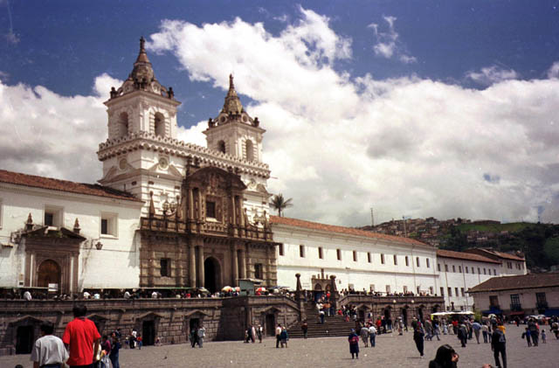

Programa incluye:

- Traslado aeropuerto / hotel / aeropuerto en servicio regular
- 03 noches de alojamiento con desayunos.
- City tour en Trolley + Mitad del mundo

PRECIO POR PERSONA EN DOLARES AMERICANOS:

HOTELES | CAT | MON | Simple | N.A. | Doble | N.A. | Triple | N.A. | Chld | VIGENCIA
 |  |  |  | Simple |  | Doble |  | Triple
REINA ISABEL | T | USD | 461 | 114 | 315 | 65 | 305 | 62 | 129 | 02ENE-20DIC
HOLIDAY INN EXPRESS | TS | USD | 560 | 147 | 339 | 73 | 315 | 66 | 129 | 02ENE-20DIC
NH COLLECTION | P | USD | 589 | 156 | 365 | 82 | 349 | 77 | 129 | 02ENE-20DIC
HILTON COLON | PS | USD | 595 | 159 | 375 | 85 | 366 | 83 | 129 | 02ENE-20DIC
SWISSOTEL | L | USD | 715 | 199 | 415 | 99 | 415 | 99 | 129 | 02ENE-20DIC
LE PARK | BL | USD | 870 | 251 | 495 | 126 | - | - | 129 | 02ENE-20DIC

NOTAS IMPORTANTES:

Referente al paquete:

- Para viajar según vigencia de cada hotel (Ver Cuadro)
- Salidas Diarias
- No incluye costo de entradas, aproximadamente $ 22, pago directo en destino.
- No incluyen Impuesto Municipal de US$ 2,75 por Hab, por noche, pago directo en el Hotel.
- No incluye seguro hotelero en Quito y Guayaquil, pago opcional directo por pasajero.
- En acomodación triple 3era cama puede ser sofá cama o cama de 1 plaza.
- Tarifas no aplican para Feriados: (Año Nuevo; Carnaval; Semana Santa; Día del Trabajo: 03 al 05 de Mayo; Batalla de Pichincha: 24 al 26 de Mayo; Primer Grito Independencia: 09 al 11 de Agosto; Independencia de Guayaquil: 11 al 13 de Octubre; Día de los Difuntos e Independencia Cuenca: 01 al 04 de Noviembre; Navidad: 24 y 25 de Diciembre; Año Viejo: 30 y 31 Diciembre). Por favor confirmar Tarifas y Condiciones.
- Excursiones se realizan dependiendo del día de salida elegido.
- Edad del Chld hasta los 11 años, no incluye desayuno en los Hoteles, compartiendo habitación con dos adultos. Máximo un niño por habitación.

GENERALES:

- Tarifas NO son válidas para: Semana Santa, Fiestas Patrias, Navidad, Año Nuevo, grupos, fines de semana largos, días festivos en Perú y en destino, ferias, congresos y Blackouts.
- Tarifas solo aplican para peruanos y residentes en el Perú. En caso no se cumplan el requisito, se podrá negar el embarque o se cobrara al pasajero un nuevo boleto de ida y vuelta con tarifa publicada y en la clase disponible el día del vuelo.
- No reembolsable, no endosable, ni transferible. No se permite cambios. Todos los tramos aéreos de estas ofertas tienen que ser reservados por DOMIREPS.
- Precios sujetos a variación sin previo aviso, tarifas pueden caducar en cualquier momento, inclusive en este instante por regulaciones del operador o línea aérea. Sujetas a modificación y disponibilidad al momento de efectuar la reserva. Consultar antes de solicitar reserva.
- Los traslados aplica para vuelos diurnos, no valido para vuelos fuera del horario establecido, para ello deberán aplicar tarifa especial o privado. Consultar.
- Tener en consideración que las habitaciones triples o cuádruples solo cuentan con dos camas. Habitaciones doble twin (dos camas) o doble matrimonial, estarán sujetas a disponibilidad hasta el momento de su check in en el Hotel.
- El pasajero se hace responsable de portar los documentos solicitados para realizar viaje (vouchers, boletos, entre otros) emitidos y entregados por el operador. Es indispensable contar con el pasaporte vigente con un mínimo de 6 meses posterior a la fecha de retorno.
- Domireps no se hace responsable por las acciones de seguridad y control de aeropuerto, por lo que se solicita presentar y contar con la documentación necesaria al momento del embarque y salida del aeropuerto. Visas, permisos notariales, entre otra documentación solicitada en migraciones para la realización de su viaje, son responsabilidad de los pasajeros.
- Todos los niños o jóvenes menores de 18 años deberán presentar documento de identificación mismo que estén con ambos padres. Caso estén viajando solamente con uno de los padres la autorización deberá ser con permiso notarial juramentado.
- Impuestos & Tasas Gubernamentales deberán ser pagados en destino por el pasajero.
- Domireps no se hace responsable por los tours o servicios adquiridos a través de un tercero inherente a nuestra empresa, tampoco haciéndose responsable en caso de desastres naturales, paros u otro suceso ajeno a los correspondientes del servicio adquirido. El usuario no puede atribuirle responsabilidad por causas que estén fuera de su alcance. En tal sentido, no resulta responsable del perjuicio o retraso por circunstancia ajenas a su control (sean causas fortuitas, fuerza mayor, pérdida, accidentes o desastres naturales, además de la imprudencia o responsabilidad del propio pasajero). Tipo de cambio s/.3.50 soles.
- Tarifas, queues e impuestos aéreos sujetos a variación y regulación de la propia línea aérea hasta la emisión de los boletos.
- Precios y taxes actualizados al día 03 de Febrero del 2020.

